|  |
| --- |
|  |
|  |

|  |  |  |  |  |  |
| --- | --- | --- | --- | --- | --- |
| REVISION HISTORY | | | | | |
| Ver. | Description of Change | Author | Date | Approved | |
| Name | Effective Date |
| 1.0 | Initial status | Valeryia_Lupanava | 20-NOV-2017 |  |  |

Содержание

1. Генерация данных для фактовой таблицы 3

2. Применение аналитических функций 5

2.1. AdHoc-запросы с применением аналитических функций 5

2.2. AdHoc-запросы с группировкой по времени 8

# Генерация данных для фактовой таблицы

Для лабораторной работы все данные были сгенерированы на сайте [**www.mockaroo.com**](http://www.mockaroo.com). В качестве источников было создано несколько excel-файлов: customers, employees, products, stores.

В работе было создано два слоя: cleansing - BL_CL и dimensional – BL_DM.

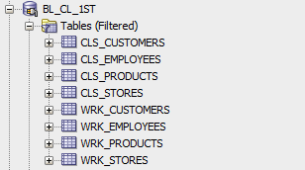

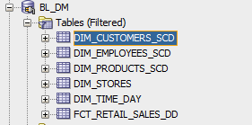

В первом слое были созданы WRK-таблицы для загрузки сгенерированных данных. В CLS-таблицах располагаются очищенные данные, готовые для загрузки в DIM-слой.

Созданные пользователям были выданы необходимые гранты: connect и resources. Дополнительные гранты, которые потребовались в процессе работы можно найти ы файле **create_additional_grants.sql.** Для выдачи грантов был добавлен соответствующий пакет в папке фреймворков **pkg_create_grants**.

Данные в WRK-таблицы были загружены через DATA MODELER.

Данные в CLS-таблицы были загружены с помощью пакета **pkg_insert_merge**.

Все скрипты по работе с каждым слоем можно найти в соответствущих папках.

Следующим шагом были созданы объекты DIM-слоя. В качестве схемы была выбрана STAR-схема. При создании объектов были добавлены соответствующие ограничения: PRIMARY KEY и FOREIGN KEY. В результате получилась модель, указанная на рисунке ниже.

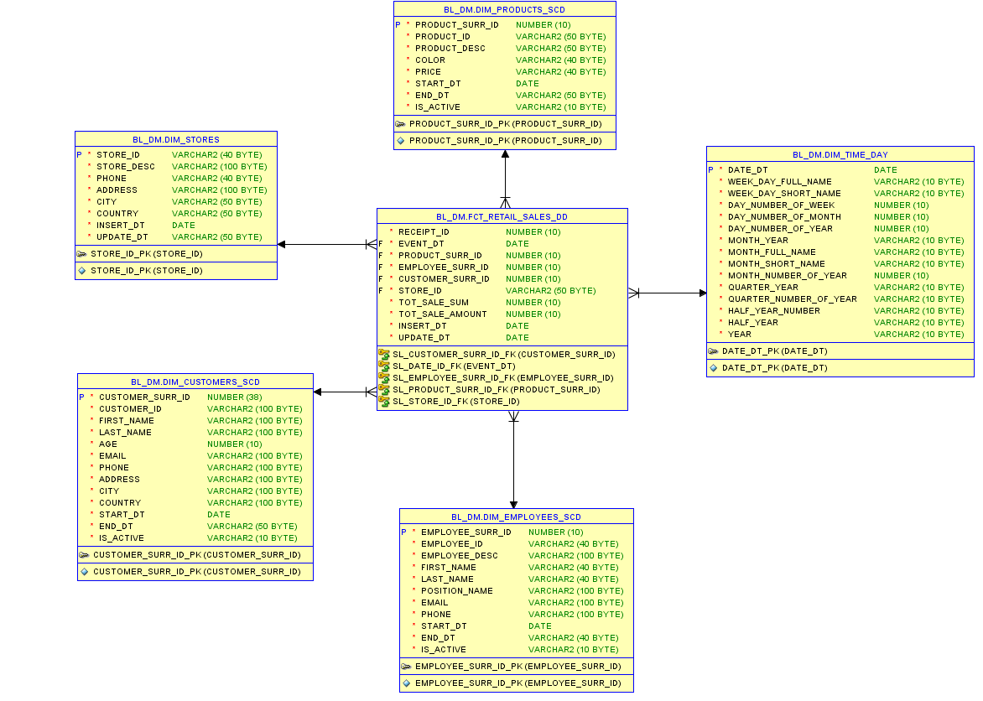

Следующим шагом были сгенерированы данные для фактовой таблицы. Генерация была осуществлена с помощью следующего скрипта:

BEGIN

FOR i IN 1..20

LOOP

dbms_random.seed

(

i * 5

)

;

INSERT INTO fct_retail_sales_dd

SELECT

TRUNC(dbms_random.value(100000000000, 9999999999999)) as receipt_id

, TRUNC ( (sysdate + 7) + dbms_random.value ( 1, 1000 ) ) AS event_dt

, ROUND ( dbms_random.value ( ( SELECT MIN ( product_surr_id ) FROM dim_products_scd), ( SELECT MAX ( product_surr_id ) FROM dim_products_scd) ) ) AS product_surr_id

, ROUND ( dbms_random.value ( ( SELECT MIN ( employee_surr_id ) FROM dim_employees_scd), ( SELECT MAX ( employee_surr_id ) FROM dim_employees_scd) ) ) AS employee_surr_id

, ROUND ( dbms_random.value ( ( SELECT MIN ( customer_surr_id ) FROM dim_customers_scd), ( SELECT MAX ( customer_surr_id ) FROM dim_customers_scd) ) ) AS customer_surr_id

, ROUND ( dbms_random.value ( ( SELECT MIN ( store_surr_id ) FROM dim_stores), ( SELECT MAX ( store_surr_id ) FROM dim_stores) ) ) as store_id

, CEIL(dbms_random.value(10000, 99999)) AS tot_sale_sum

, CEIL(dbms_random.value(10000, 99999)) AS tot_sale_amount

, sysdate AS insert_dt

, sysdate AS update_dt

FROM dual

CONNECT BY level <= 100000;

END LOOP;

END;

После выполнения генерации данных в таблицу было добавлено **2 200 000**.

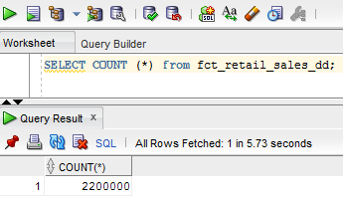

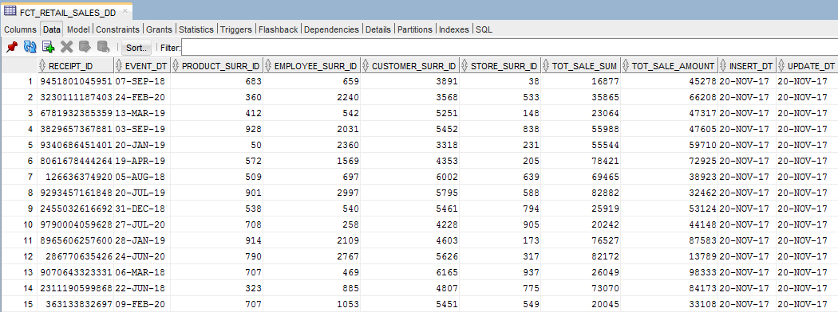

# Применение аналитических функций

## AdHoc-запросы с применением аналитических функций

В запросах были заданы параметры: **:day** и **:product**.

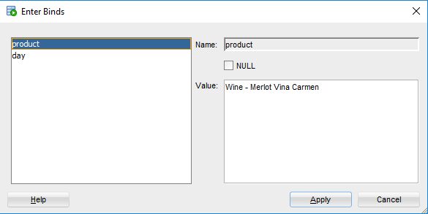

* CUBE

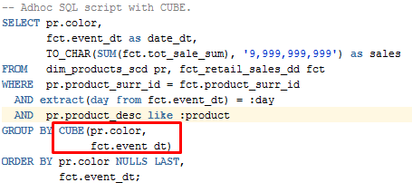

Результат.

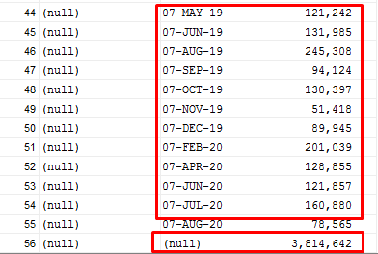

* ROLLUP

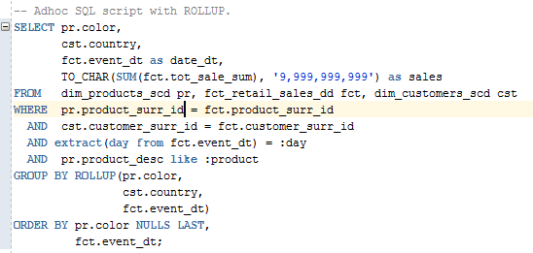

Результат.

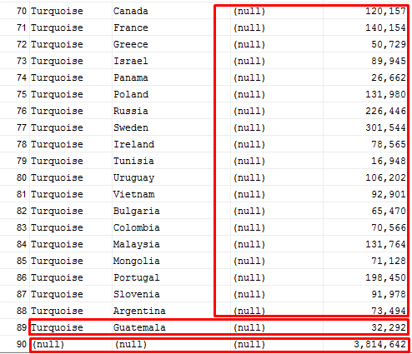

* Grouping()

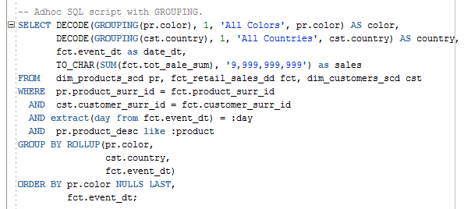

Результат.

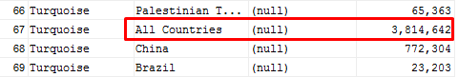

...

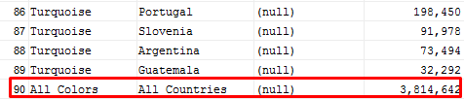

* Grouping_ID

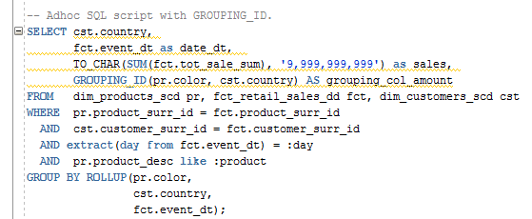

Результат.

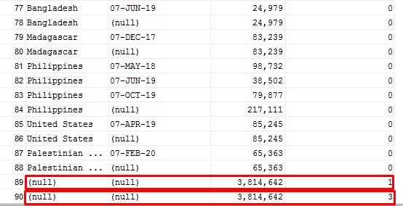

Результат в папке **Task 2.1**.

## AdHoc-запросы с группировкой по времени

Создание отчета с группировкой по временным разрезам: DAY, MONTH,

QUARTER,YEAR, - с применением ROLLUP, Grouping(), Grouping_ID.

SELECT DECODE(GROUPING_ID(dt.year, dt.quarter_year, dt.month_year, event_dt), 7, 'GRAND TOTAL FOR ' || dt.year, ' ') AS year,

DECODE(GROUPING_ID(dt.year, dt.quarter_year, dt.month_year, event_dt), 3, 'GRAND TOTAL FOR ' || dt.quarter_year, ' ') AS quarter,

DECODE(GROUPING_ID(dt.year, dt.quarter_year, dt.month_year, event_dt), 1, 'GRAND TOTAL FOR ' || dt.month_year, ' ') AS month,

DECODE(GROUPING(event_dt), 1, ' ', event_dt) AS day,

TO_CHAR(SUM(fct.tot_sale_sum), '9,999,999,999') as sales

FROM dim_products_scd pr,

fct_retail_sales_dd fct,

dim_customers_scd cst,

dim_time_day dt

WHERE pr.product_surr_id = fct.product_surr_id

AND cst.customer_surr_id = fct.customer_surr_id

AND dt.date_dt = fct.event_dt

GROUP BY ROLLUP(

dt.year,

dt.quarter_year,

dt.month_year,

event_dt

);

Результат.

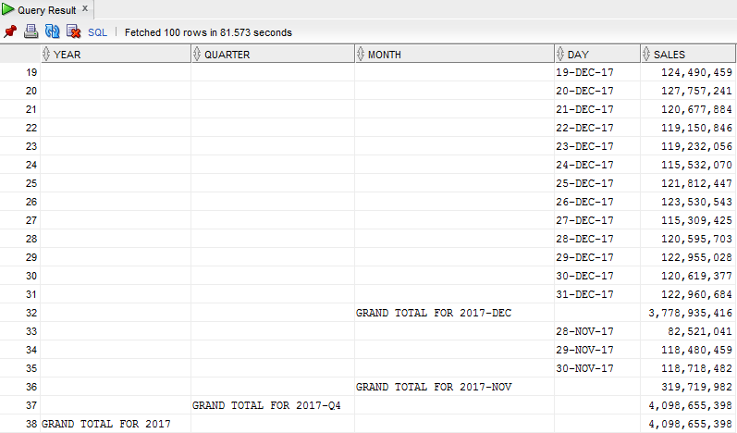

Результат в папке **Task 2.2**.